（选修3-1）
第3部分 磁场
专题3.18 质谱仪（提高篇）
一．选择题
1.(2019·云南省大姚一中第五次模拟) (多选)如图所示为一种质谱仪的示意图，由加速电场、静电分析器和磁分析器组成．若静电分析器通道中心线的半径为R，通道内均匀辐射电场，在中心线处的电场强度大小为E，磁分析器有范围足够大的有界匀强磁场，磁感应强度大小为B、方向垂直于纸面向外．一质量为m、电荷量为q的粒子从静止开始经加速电场加速后沿中心线通过静电分析器，由P点垂直边界进入磁分析器，最终打到胶片上的Q点．不计粒子重力．下列说法正确的是( )
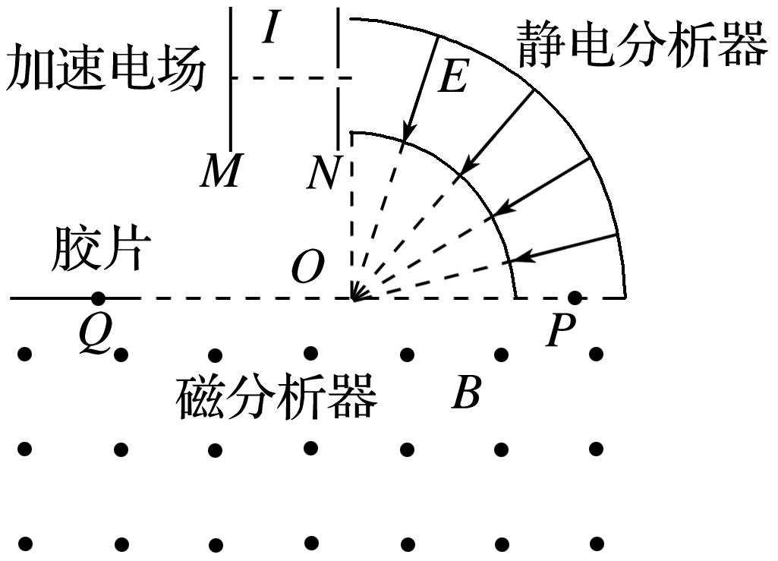
A．极板M比极板N的电势高 B．加速电场的电压U＝ER
C．直径PQ＝2B
D．若一群粒子从静止开始经过题述过程都落在胶片上的同一点，则该群粒子具有相同的比荷
【参考答案】 AD
【名师解析】 粒子在静电分析器内沿电场线方向偏转，说明粒子带正电荷，极板M比极板N的电势高，选项A正确；由Uq＝mv²和Eq＝可得U＝，选项B错误；在磁场中，由牛顿第二定律得qvB＝m，即r＝，直径PQ＝2r＝＝2，可见只有比荷相同的粒子才能打在胶片上的同一点，选项C错误，D正确．
2. (2016·全国卷Ⅰ·15)现代质谱仪可用来分析比质子重很多倍的离子，其示意图如图3所示，其中加速电压恒定．质子在入口处从静止开始被加速电场加速，经匀强磁场偏转后从出口离开磁场．若某种一价正离子在入口处从静止开始被同一加速电场加速，为使它经匀强磁场偏转后仍从同一出口离开磁场，需将磁感应强度增加到原来的12倍．此离子和质子的质量比约为( )
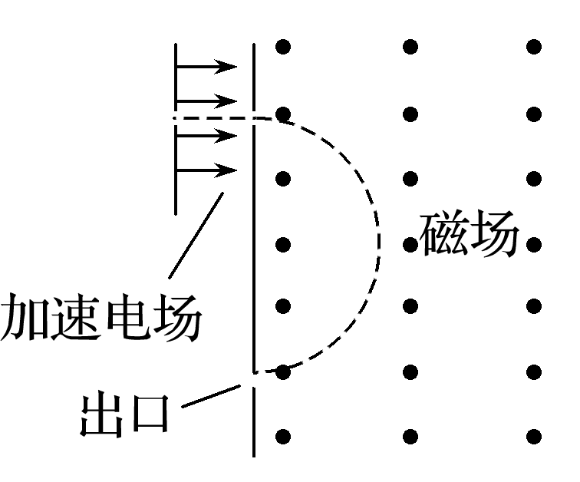
A．11 B．12 C．121 D．144
【参考答案】 D
【名师解析】 由qU＝mv²得带电粒子进入磁场的速度为v＝，结合带电粒子在磁场中运动的轨迹半径R＝，联立得到R＝，由题意可知，该离子与质子在磁场中具有相同的轨道半径和电荷量，故离子和质子的质量之比＝144，故选D.
3．如图是质谱仪的工作原理示意图。带电粒子被加速电场加速后，进入速度选择器。速度选择器内相互正交的匀强磁场和匀强电场的强度分别为B和平板S上有可让粒子通过的狭缝P和记录粒子位置的胶片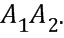平板S下方有强度为的匀强磁场。下列表述不正确的是（ ）
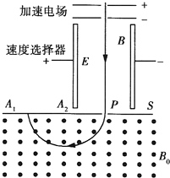
A. 质谱仪是分析同位素的重要工具 B. 速度选择器中的磁场方向垂直纸面向外
C. 能通过的狭缝P的带电粒子的速率等于 D. 粒子打在胶片上的位置越靠近狭缝P，粒子的荷质比越小
【参考答案】D
【名师解析】进入的粒子满足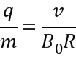，知道粒子电量后，便可求出m的质量，所以质谱仪可以用来分析同位素，故A正确；假设粒子带正电，则受电场力向右，由左手定则可判断磁场方向垂直直面向外，故B正确；由，得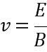，此时离子受力平衡，可沿直线穿过选择器，故C正确；由，知R越小，荷质比越大，故D错误；此题选错误答案，故选D
点睛：质谱仪工作原理应采取分段分析的方法，即粒子加速阶段，速度选择阶段，在磁场中运动阶段。带电粒子经加速后进入速度选择器，速度为粒子可通过选择器，然后进入，打在S板的不同位置。
4．某种质谱仪的原理如图所示。高速原子核从A点沿AC方向进入平行正对的金属平板之间，板间有方向如图，大小为E的匀强电场，还有垂直于纸面，磁感应强度为B₁的匀强磁场(图中未画出)。符合条件的原子核能从C点沿半径方向射入半径为R的圆形磁场区，磁感应强度大小为B₂，方向垂直于纸面向外。接收器安放在与圆形磁场共圆心的弧形轨道上，其位置由OP与OD的夹角θ描述。不考虑原子核所受重力对运动的影响，下列说法正确的是( )
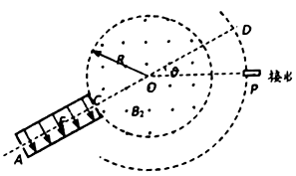
A. B₁方向垂直于纸面向外
B. 能从C点进入圆形磁场的原子核的速度为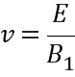
C. 若某原子核的原子序数为Z，实验中接收器在θ所对应位置能接收原子核，则该原子核的质量m为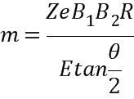
D. 现用此仪器分析氢的同位素，若在θ=120°的位置能接收到氕核，那么应该将接收器放于θ=60°的位置能接收到氚核
【参考答案】BCD
【名师解析】粒子做匀速直线运进入磁场，根据电场力与洛伦兹力大小相等，方向相反，由于原子核带正电，所以磁场B₁的方向垂直于纸面向里，由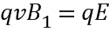，解得：，故A错误，B正确；若某原子核的原子序数为Z，实验中接收器在θ所对应位置能接收原子核，则粒子的轨迹刚好与OP相切即粒子的偏转角为，由几何知识可得：粒子做圆周运动的半径为：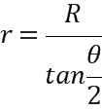，根据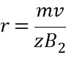，联立解得：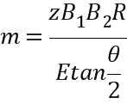，故C正确；由C分析可知：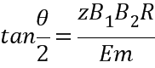，由于氕核的比荷为1，氚核的比荷为，所以氕核偏转角一半的正切为氚核偏转角一半的正切的3倍，由数学知识可知，若在θ=120°的位置能接收到氕核，那么应该将接收器放于θ=60°的位置能接收到氚核，故D正确。
5．如图，一束带电粒子以一定的初速度沿直线通过由相互正交的匀强磁场磁感应强度为B和匀强电场电场强度为E组成的速度选择器，然后粒子通过平板S上的狭缝P进入另一匀强磁场磁感应强度为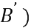，最终打在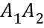上，下列表述正确的是（ ）
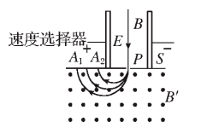
A. 粒子带负电
B. 所有打在上的粒子，在磁感应强度为的磁场中的运动时间都相同
C. 能通过狭缝P的带电粒子的速率等于
D. 粒子打在上的位置越靠近P，粒子的比荷越大
【参考答案】CD
【名师解析】带电粒子在磁场中向左偏转，根据左手定则，知该粒子带正电，A错误；所有打在上的粒子，在磁场中做匀速圆周运动，运动的时间等于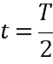，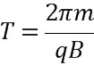，则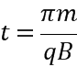，与带电粒子的比荷有关，B错误；粒子经过速度选择器时所受的电场力和洛伦兹力平衡，有：，则，C正确；经过速度选择器进入磁场的粒子速度相等，根据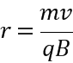知，粒子打在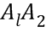上的位置越靠近P，则半径越小，粒子的比荷越大，D正确．
二．计算题
1.利用电场和磁场，可以将比荷不同的离子分开，这种方法在化学分析和原子核技术等领域有重要的应用。如题图所示的矩形区域ACDG（AC边足够长）中存在垂直于纸面的匀强磁场，A处有一狭缝。离子源产生的离子，经静电场加速后穿过狭缝沿垂直于GA边且垂于磁场的方向射入磁场，运动到GA边，被相应的收集器收集，整个装置内部为真空。
已知被加速度的两种正离子的质量分别是m₁和m₂（m₁ >m₂），电荷量均为。加速电场的电势差为U，离子进入电场时的初速度可以忽略，不计重力，也不考虑离子间的相互作用。
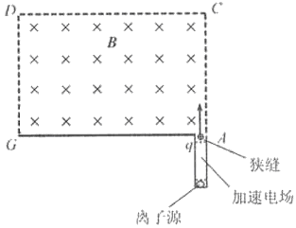
题18-3图
（1）求质量为的离子进入磁场时的速率v₁；
（2）当感应强度的大小为B时，求两种离子在GA边落点的间距s；
（3）在前面的讨论中忽略了狭缝宽度的影响，实际装置中狭缝具有一定宽度。若狭缝过宽，可能使两束离子在GA边上的落点区域受叠，导致两种离子无法完全分离。
设磁感应强度大小可调，GA边长为定值L，狭缝宽度为d，狭缝右边缘在A处；离子可以从狭缝各处射入磁场，入射方向仍垂直于GA边且垂直于磁场。为保证上述两种离子能落在GA边上并被完全分离，求狭缝的最大宽度。
【名师解析】.（1）加速电场对离子m₁做功，W=qU,
由动能定理 mv₁² =qU, 得v₁=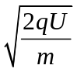。①
- 由牛顿第二定律和洛伦兹力公式，qvB=m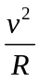，R=mv/qB， ②
利用①②式得离子在磁场中运动的轨道半径分别为R₁=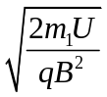，R₂=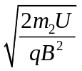。
两种粒子在GA上落点的间距s=2 R₁-2 R₂=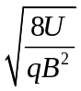(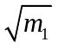-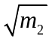)。 ④
（3）质量为m₁的离子，在GA边上落点都在其入射点左侧2 R₁处。由于狭缝的宽度为d，因此落点区域的宽度也是d。同理，质量为m₂的离子，在GA边上落点区域的宽度也是d。为保证两种离子能完全分离，两个区域应无交叠，条件为2(R₁- R₂)>d
利用②式，代入④式得2R₁(1-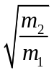)>d 。
R₁的最大值满足 2 R_{1m}=L-d
得(L-d) (1- )>d 。
求得最大值d_{m}=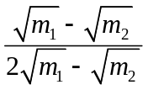L。
2．如图所示，两平行金属板间距为d，电势差为U，板间电场可视为匀强电场；金属板上方有一磁感应强度为B的匀强磁场．电荷量为+q、质量为m的粒子，由静止开始从正极板出发，经电场加速后射出，从M点进入磁场后做匀速圆周运动，从N点离开磁场．忽略重力的影响．求：
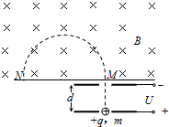
（1）粒子从电场射出时速度ν的大小
（2）M、N两点间距L的大小
（3）粒子在磁场中运动的时间t
【参考答案】（1）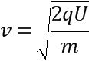 （2）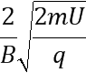 （3）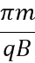
【名师解析】（1）根据动能定理有：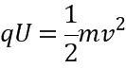
可得： ①
（2）根据牛顿第二定律可得：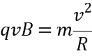 ②
L=2R ③
联立①②③式可得：L=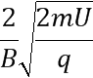
（3）粒子在磁场中作圆周运动的周期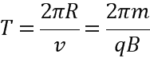
粒子在磁场中运动半圆的时间t=T/2=
点睛：根据动能定理可求粒子从电场射出时速度的大小；根据洛伦兹力等于向心力，求出半径大小，M、N两点间距L等于直径；根据带电粒子做圆周运动的周期求粒子在磁场中运动半圆的时间。
3．如图，有3块水平放置的长薄金属板a、b和c，a、b之间相距为L=8cm．紧贴b板下表面竖直放置半径为R=5cm的半圆形塑料细管，两管口正好位于小孔M、N处．板a与b、b与c之间接有电压可调的直流电源，板b与c间还存在方向垂直纸面向外的匀强磁场．当比荷为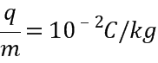的负电油滴，等间隔地以速率V₀=0.1m/s从a板上的小孔竖直向下滴入，调节板间电压U_{ba}和U_{bc}，当U_{ba}=U₁=100V、U_{bc}=U₂时，油滴穿过b板M孔进入细管，恰能与细管无接触地从N孔射出．忽略小孔和细管对电场的影响，不计空气阻力，重力加速度为g取10m/s²．求：
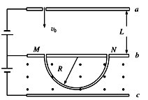
（1）b、c两板间的电场强度E的大小，
（2）油滴进入M孔时的速度v₁；
（3）磁感应强度B的值。
【参考答案】（1）1000N/C（2）1.9m/s（3）3800T
【名师解析】（1）油滴进入电场、磁场共存区域，恰与细管无接触地从N孔射出，须电场力与重力平衡，有：mg=qE
得： 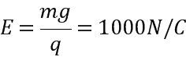
（2）油滴进入电场后，重力与电场力均做功，设到M点时的速度为v₁，由动能定理：
mv₁²-mv₀²=mgL+qU₁
带入数据得：v₁=1.9m/s
（3）油滴在半圆形细管中运动时，洛伦兹力提供向心力，有：qv₁B=m
得：B=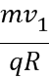=3800T
4.（2010·天津）质谱分析技术已广泛应用于各前沿科学领域。汤姆孙发现电子的质谱装置示意如题18-2图，M、N为两块水平放置的平行金属极板，板长为L，板右端到屏的距离为D，且D远大于L，O’O为垂直于屏的中心轴线，不计离子重力和离子在板间偏离O’O的距离。以屏中心O为原点建立xOy直角坐标系，其中x轴沿水平方向，y轴沿竖直方向。
（1）设一个质量为m₀、电荷量为q₀的正离子以速度v₀沿O’O的方向从O’点射入，板间不加电场和磁场时，离子打在屏上O点。若在两极板间加一沿+y方向场强为E的匀强电场，求离子射到屏上时偏离O点的距离y₀。
（2）假设你利用该装置探究未知离子，试依照以下实验结果计算未知离子的质量数。上述装置中，保留原电场，再在板间加沿-y方向的匀强磁场。现有电荷量相同的两种正离子组成的离子流，仍从O’点沿O’O方向射入，屏上出现两条亮线。在两线上取y坐标相同的两个光点，对应的x坐标分别为3.24mm和3.00mm，其中x坐标大的光点是碳12离子击中屏产生的，另一光点是未知离子产生的。尽管入射离子速度不完全相同，但入射速度都很大，且在板间运动时O’O方向的分速度总是远大于x方向和y方向的分速度。
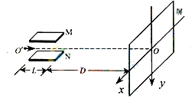
题18-2图
【名师解析】.（1）离子在电场中受到的电场力F_{y} =q₀E ①
离子获得的加速度a_{y}=F_{y}/m₀ ②
离子在板间运动的时间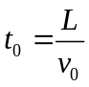 ③
到达极板右边缘时，离子在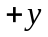方向的分速度 v_{y}=a_{y}t₀ ④
离子从板右端到达屏上所需时间 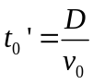 ⑤
离子射到屏上时偏离点的距离 y₀= v_{y}t₀’
由上述各式，得 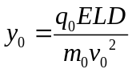 ⑥
（2）设离子电荷量为q，质量为m，入射时速度为v，磁场的磁感应强度为B，磁场对离子的洛伦兹力 F_{x} =qvB ⑦
已知离子的入射速度都很大，因而离子在磁场中运动时间甚短，所经过的圆弧与圆周相比甚小，且在板间运动时，O’O方向的分速度总是远大于在方向和方向的分速度，洛伦兹力变化甚微，故可作恒力处理，洛伦兹力产生的加速度 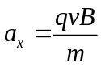 ⑧ a_{x}是离子在方向的加速度，离子在方向的运动可视为初速度为零的匀加速直线运动，到达极板右端时，离子在方向的分速度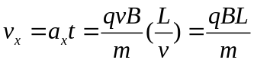 ⑨ 离子飞出极板到达屏时，在方向上偏离点的距离
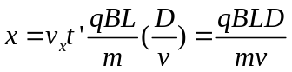 ⑩
当离子的初速度为任意值时，离子到达屏上时的位置在方向上偏离点的距离为，考虑到⑥式，得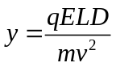
由⑩、两式得 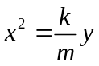
其中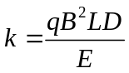
上式表明，是与离子进入板间初速度无关的定值，对两种离子均相同，由题设条件知，x坐标3.24mm的光点对应的是碳12离子，其质量为m₁=12u，x坐标3.00mm的光点对应的是未知离子，设其质量为m₂，由式代入数据可得m₂≈14u。
故该未知离子的质量数为14。

